COMO GUARDAR INFORMACIÓN DESDE INTERNET

Guardando la página web completa:

- En el menú Archivo se selecciona la opción Guardar Como...

Aparecerá el siguiente cuadro de dialogo:
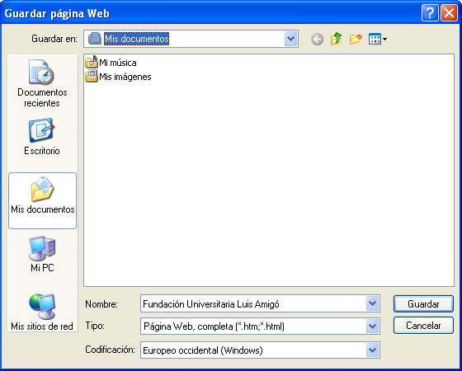

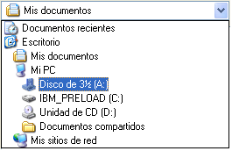
- En él, se escoge la ubicación donde se
guardará la página...

- ...y se le asigna un Nombre.

- Para finalizar se hace clic en el botón Guardar.

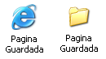
Vale tener en cuenta que al guardar la página completa se crean:
un icono de Internet Explorer para acceder a la página,
y una carpeta que contiene los elementos de la misma.

